Φυλλο εργασιασ για το γραμμα
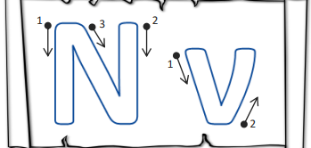

- Στις λεξούλες που ακολουθούν κύκλωσε το γράμμα «Ν,ν».
Προσπάθησε να τις διαβάσεις
Νίκη νάνος νέος Νίνα Νανά ανανάς
πεπόνι λεμόνι κανάτα πατίνι
- Συμπλήρωσε τις συλλαβούλες κι ένωσέ τες με τη σωστή εικόνα !

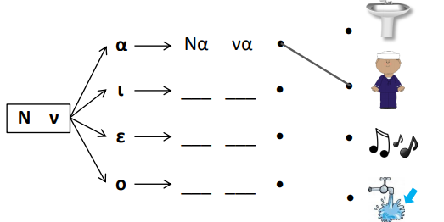

ΩΡΑ ΓΙΑ ΓΡΑΨΙΜΟ!!!!
Δείξε μου τα πιο ωραία γράμματα που μπορείς να κάνεις
Νένα 
……………………………………………………………………………………………………………………………………………………………………………………………………………………………..

νότα 
……………………………………………………………………………………………………………………………………………………………………………………………………………………………..

νονά
………………………………………………………………………………………………………………………………………………………………………………………………………………………………

